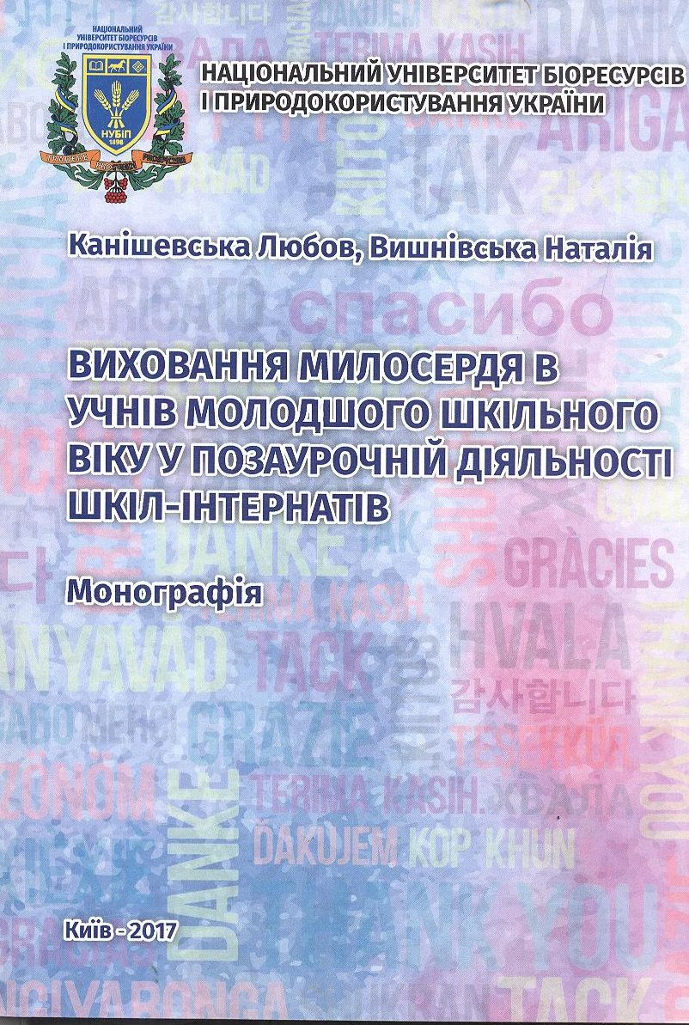

УДК 373. 3:37. 018.3

К19 Канішевська Л. В. Виховання милосердя в учнів молодшого шкільного
віку у позаурочній діяльності шкіл-інтернатів : монографія / Л. В. Канішевська, Н. В. Вишнівська. – К.: ЦП «Компринт», 2017. – 320 с.

У монографії висвітлено результати теоретичного та експериментального аналізу проблеми виховання милосердя в учнів молодшого шкільного віку у позаурочній діяльності шкіл-інтернатів. Здійснено аналіз філософської, соціологічної, психологічної, педагогічної літератури з питань виховання милосердя, уточнено сутність і структуру понять «милосердя», «вихованість милосердя в учнів молодшого шкільного віку шкіл-інтернатів». Визначено специфіку виховання милосердя в учнів молодшого шкільного віку в позаурочній діяльності шкіл-інтернатів. Розроблено критерії, показники та виявлено рівні вихованості милосердя. Теоретично обґрунтовано та експериментально перевірено педагогічні умови виховання милосердя в учнів молодшого шкільного віку у позаурочній діяльності шкіл-інтернатів.
Монографія адресована студентам педагогічних спеціальностей, вчителям початкової школи, педагогічним працівникам інтернатних закладів, соціальним педагогам, науковцям, аспірантам.

